Приложение 6

Я чувствовал себя на уроке… Материал мне был понятен…
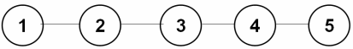

Я усвоил основные понятия… Я выполнял задания…

Мне захотелось поступать согласно Хочу поделиться знаниями
моральным нормам… с друзьями…

